Nnnnnnnnnnnn
PHÒNG GIÁO DỤC VÀ ĐÀO TẠO HUYỆN TIÊN LÃNG
TRƯỜNG THCS TIÊN THANH

HỘI THI GIÁO VIÊN DẠY GIỎI CẤP HUYỆN CẤP THCS
NĂM HỌC 2024 – 2025

BÁO CÁO
BIỆN PHÁP NÂNG CAO CHẤT LƯỢNG GIÁO DỤC
MÔN: TOÁN

TÊN BIỆN PHÁP

Tổ chức trò chơi học tập kết hợp hoạt động trải nghiệm sáng tạo giúp

học sinh lớp 6 phát triển năng lực và tư duy toán học

TÁC GIẢ: PHẠM THỊ HUYỀN
Giáo viên trường: THCS TIÊN THANH. Huyện: TIÊN LÃNG
Tổ chuyên môn: KHOA HỌC TỰ NHIÊN

Tiên Lãng, tháng 2 năm 2025

TÁC GIẢ: PHẠM THỊ HUYỀN
Giáo viên trường: THCS TIÊN THANH. Huyện: TIÊN LÃNG
Tổ chuyên môn: KHOA HỌC TỰ NHIÊN

Tiên Lãng, tháng 2 năm 2025

I GIÁO VIÊN DẠY GIỎI CẤP HUYỆN CẤP THCS
NĂM HỌC 2024 – 2025

BÁO CÁO
BIỆN PHÁP NÂNG CAO CHẤT LƯỢNG GIÁO DỤC
MÔN: TOÁN

TÊN BIỆN PHÁP

Tổ chức trò chơi học tập kết hợp hoạt động trải nghiệm sáng tạo giúp

học sinh lớp 6 phát triển năng lực và tư duy toán học

TÁC GIẢ: PHẠM THỊ HUYỀN
Giáo viên trường: THCS TIÊN THANH. Huyện: TIÊN LÃNG
Tổ chuyên môn: KHOA HỌC TỰ NHIÊN

Tiên Lãng, tháng 2 năm 2025

I GIÁO VIÊN DẠY GIỎI CẤP HUYỆN CẤP THCS
NĂM HỌC 2024 – 2025

BÁO CÁO
BIỆN PHÁP NÂNG CAO CHẤT LƯỢNG GIÁO DỤC
MÔN: TOÁN

TÊN BIỆN PHÁP

Tổ chức trò chơi học tập kết hợp hoạt động trải nghiệm sáng tạo giúp

học sinh lớp 6 phát triển năng lực và tư duy toán học

TÁC GIẢ: PHẠM THỊ HUYỀN
Giáo viên trường: THCS TIÊN THANH. Huyện: TIÊN LÃNG
Tổ chuyên môn: KHOA HỌC TỰ NHIÊN

Tiên Lãng, tháng 2 năm 2025

PHÒNG GIÁO DỤC VÀ ĐÀO TẠO HUYỆN TIÊN LÃNG
TRƯỜNG THCS TIÊN THANH

HỘI THI GIÁO VIÊN DẠY GIỎI CẤP HUYỆN CẤP THCS
NĂM HỌC 2024 – 2025

BÁO CÁO
BIỆN PHÁP NÂNG CAO CHẤT LƯỢNG GIÁO DỤC
MÔN: TOÁN

TÊN BIỆN PHÁP

Tổ chức trò chơi học tập kết hợp hoạt động trải nghiệm sáng tạo giúp

học sinh lớp 6 phát triển năng lực và tư duy toán học

TÁC GIẢ: PHẠM THỊ HUYỀN
Giáo viên trường: THCS Tiên Thanh
Tổ chuyên môn: Tổ KHTN

XÁC NHẬN CỦA HIỆU TRƯỞNG  Biện pháp trên đây đã được đồng chí ...................….......... áp dụng tại nhà trường và đạt hiệu quả ............  Kết quả này chưa được dùng để xét duyệt thành tích khen thưởng cá nhân đồng chí ………………………..…..  Hiệu trưởng  (Kí, đóng dấu và ghi rõ họ tên) | Tiên Lãng, ngày tháng năm  TÁC GIẢ  (Kí và ghi rõ họ tên)  Phạm Thị Huyền

PHÒNG GIÁO DỤC VÀ ĐÀO TẠO HUYỆN TIÊN LÃNG
TRƯỜNG THCS TIÊN THANH

HỘI THI GIÁO VIÊN DẠY GIỎI CẤP HUYỆN CẤP THCS
NĂM HỌC 2024 – 2025

BÁO CÁO
BIỆN PHÁP NÂNG CAO CHẤT LƯỢNG GIÁO DỤC
MÔN: TOÁN

TÊN BIỆN PHÁP

Tổ chức trò chơi học tập kết hợp hoạt động trải nghiệm sáng tạo giúp

học sinh lớp 6 phát triển năng lực và tư duy toán học

TÁC GIẢ: PHẠM THỊ HUYỀN
Giáo viên trường: THCS Tiên Thanh
Tổ chuyên môn: Tổ KHTN

XÁC NHẬN CỦA HIỆU TRƯỞNG  Biện pháp trên đây đã được đồng chí ...................….......... áp dụng tại nhà trường và đạt hiệu quả ............  Kết quả này chưa được dùng để xét duyệt thành tích khen thưởng cá nhân đồng chí ………………………..…..  Hiệu trưởng  (Kí, đóng dấu và ghi rõ họ tên) | Tiên Lãng, ngày tháng năm  TÁC GIẢ  (Kí và ghi rõ họ tên)  Phạm Thị Huyền

PHÒNG GIÁO DỤC VÀ ĐÀO TẠO HUYỆN TIÊN LÃNG
TRƯỜNG THCS TIÊN THANH

HỘI THI GIÁO VIÊN DẠY GIỎI CẤP HUYỆN CẤP THCS
NĂM HỌC 2024 – 2025

BÁO CÁO
BIỆN PHÁP NÂNG CAO CHẤT LƯỢNG GIÁO DỤC
MÔN: TOÁN

TÊN BIỆN PHÁP

Tổ chức trò chơi học tập kết hợp hoạt động trải nghiệm sáng tạo giúp

học sinh lớp 6 phát triển năng lực và tư duy toán học

TÁC GIẢ: PHẠM THỊ HUYỀN
Giáo viên trường: THCS Tiên Thanh
Tổ chuyên môn: Tổ KHTN

XÁC NHẬN CỦA HIỆU TRƯỞNG  Biện pháp trên đây đã được đồng chí ...................….......... áp dụng tại nhà trường và đạt hiệu quả ............  Kết quả này chưa được dùng để xét duyệt thành tích khen thưởng cá nhân đồng chí ………………………..…..  Hiệu trưởng  (Kí, đóng dấu và ghi rõ họ tên) | Tiên Lãng, ngày tháng năm  TÁC GIẢ  (Kí và ghi rõ họ tên)  Phạm Thị Huyền

PHÒNG GIÁO DỤC VÀ ĐÀO TẠO HUYỆN TIÊN LÃNG
TRƯỜNG THCS TIÊN THANH

HỘI THI GIÁO VIÊN DẠY GIỎI CẤP HUYỆN CẤP THCS
NĂM HỌC 2024 – 2025

BÁO CÁO
BIỆN PHÁP NÂNG CAO CHẤT LƯỢNG GIÁO DỤC
MÔN: TOÁN

TÊN BIỆN PHÁP

Tổ chức trò chơi học tập kết hợp hoạt động trải nghiệm sáng tạo giúp

học sinh lớp 6 phát triển năng lực và tư duy toán học

TÁC GIẢ: PHẠM THỊ HUYỀN
Giáo viên trường: THCS Tiên Thanh
Tổ chuyên môn: Tổ KHTN

XÁC NHẬN CỦA HIỆU TRƯỞNG  Biện pháp trên đây đã được đồng chí ...................….......... áp dụng tại nhà trường và đạt hiệu quả ............  Kết quả này chưa được dùng để xét duyệt thành tích khen thưởng cá nhân đồng chí ………………………..…..  Hiệu trưởng  (Kí, đóng dấu và ghi rõ họ tên) | Tiên Lãng, ngày tháng năm  TÁC GIẢ  (Kí và ghi rõ họ tên)  Phạm Thị Huyền

PHÒNG GIÁO DỤC VÀ ĐÀO TẠO HUYỆN TIÊN LÃNG
TRƯỜNG THCS TIÊN THANH

HỘI THI GIÁO VIÊN DẠY GIỎI CẤP HUYỆN CẤP THCS
NĂM HỌC 2024 – 2025

BÁO CÁO
BIỆN PHÁP NÂNG CAO CHẤT LƯỢNG GIÁO DỤC
MÔN: TOÁN

TÊN BIỆN PHÁP

Tổ chức trò chơi học tập kết hợp hoạt động trải nghiệm sáng tạo giúp

học sinh lớp 6 phát triển năng lực và tư duy toán học

TÁC GIẢ: PHẠM THỊ HUYỀN
Giáo viên trường: THCS Tiên Thanh
Tổ chuyên môn: Tổ KHTN

XÁC NHẬN CỦA HIỆU TRƯỞNG  Biện pháp trên đây đã được đồng chí ...................….......... áp dụng tại nhà trường và đạt hiệu quả ............  Kết quả này chưa được dùng để xét duyệt thành tích khen thưởng cá nhân đồng chí ………………………..…..  Hiệu trưởng  (Kí, đóng dấu và ghi rõ họ tên) | Tiên Lãng, ngày tháng năm  TÁC GIẢ  (Kí và ghi rõ họ tên)  Phạm Thị Huyền

PHÒNG GIÁO DỤC VÀ ĐÀO TẠO HUYỆN TIÊN LÃNG
TRƯỜNG THCS TIÊN THANH

HỘI THI GIÁO VIÊN DẠY GIỎI CẤP HUYỆN CẤP THCS
NĂM HỌC 2024 – 2025

BÁO CÁO
BIỆN PHÁP NÂNG CAO CHẤT LƯỢNG GIÁO DỤC
MÔN: TOÁN

TÊN BIỆN PHÁP

Tổ chức trò chơi học tập kết hợp hoạt động trải nghiệm sáng tạo giúp

học sinh lớp 6 phát triển năng lực và tư duy toán học

TÁC GIẢ: PHẠM THỊ HUYỀN
Giáo viên trường: THCS Tiên Thanh
Tổ chuyên môn: Tổ KHTN

XÁC NHẬN CỦA HIỆU TRƯỞNG  Biện pháp trên đây đã được đồng chí ...................….......... áp dụng tại nhà trường và đạt hiệu quả ............  Kết quả này chưa được dùng để xét duyệt thành tích khen thưởng cá nhân đồng chí ………………………..…..  Hiệu trưởng  (Kí, đóng dấu và ghi rõ họ tên) | Tiên Lãng, ngày tháng năm  TÁC GIẢ  (Kí và ghi rõ họ tên)  Phạm Thị Huyền

PHÒNG GIÁO DỤC VÀ ĐÀO TẠO HUYỆN TIÊN LÃNG
TRƯỜNG THCS TIÊN THANH

HỘI THI GIÁO VIÊN DẠY GIỎI CẤP HUYỆN CẤP THCS
NĂM HỌC 2024 – 2025

BÁO CÁO
BIỆN PHÁP NÂNG CAO CHẤT LƯỢNG GIÁO DỤC
MÔN: TOÁN

TÊN BIỆN PHÁP

Tổ chức trò chơi học tập kết hợp hoạt động trải nghiệm sáng tạo giúp

học sinh lớp 6 phát triển năng lực và tư duy toán học

TÁC GIẢ: PHẠM THỊ HUYỀN
Giáo viên trường: THCS Tiên Thanh
Tổ chuyên môn: Tổ KHTN

XÁC NHẬN CỦA HIỆU TRƯỞNG  Biện pháp trên đây đã được đồng chí ...................….......... áp dụng tại nhà trường và đạt hiệu quả ............  Kết quả này chưa được dùng để xét duyệt thành tích khen thưởng cá nhân đồng chí ………………………..…..  Hiệu trưởng  (Kí, đóng dấu và ghi rõ họ tên) | Tiên Lãng, ngày tháng năm  TÁC GIẢ  (Kí và ghi rõ họ tên)  Phạm Thị Huyền

PHÒNG GIÁO DỤC VÀ ĐÀO TẠO HUYỆN TIÊN LÃNG
TRƯỜNG THCS TIÊN THANH

HỘI THI GIÁO VIÊN DẠY GIỎI CẤP HUYỆN CẤP THCS
NĂM HỌC 2024 – 2025

BÁO CÁO
BIỆN PHÁP NÂNG CAO CHẤT LƯỢNG GIÁO DỤC
MÔN: TOÁN

TÊN BIỆN PHÁP

Tổ chức trò chơi học tập kết hợp hoạt động trải nghiệm sáng tạo giúp

học sinh lớp 6 phát triển năng lực và tư duy toán học

TÁC GIẢ: PHẠM THỊ HUYỀN
Giáo viên trường: THCS Tiên Thanh
Tổ chuyên môn: Tổ KHTN

XÁC NHẬN CỦA HIỆU TRƯỞNG  Biện pháp trên đây đã được đồng chí ...................….......... áp dụng tại nhà trường và đạt hiệu quả ............  Kết quả này chưa được dùng để xét duyệt thành tích khen thưởng cá nhân đồng chí ………………………..…..  Hiệu trưởng  (Kí, đóng dấu và ghi rõ họ tên) | Tiên Lãng, ngày tháng năm  TÁC GIẢ  (Kí và ghi rõ họ tên)  Phạm Thị Huyền

Tổ chức trò chơi học tập kết hợp hoạt động trải nghiệm sáng tạo giúp học sinh lớp 6 phát triển năng lực và tư duy toán học
MỤC LỤC
I. MỞ ĐẦU ……………………………………………………………………..4
1. Tính cấp thiết ………………..……………………………………………..4
2.Mục tiêu…………………………………………………………………... ..5
3. Đối tượng và phương pháp thực hiện……………………………..…….. ..5
II. NỘI DUNG …………………………………………………………..….…..7
1. Cơ sở lý luận…………………………………………………………..……7
1.1. Khái niệm và ý nghĩa của trò chơi học tập trong giảng dạy môn Toán..8
1.2. Khái niệm và ý nghĩa của hoạt động trải nghiệm trong giảng dạy môn Toán………………………………………………………………………...8
2. Thực trạng………………………………………………………………….8
3. Biện pháp thực hiện……………………………………………………....10
Biện pháp 1. Tổ chức trò chơi khởi động hấp dẫn, kích thích tư duy và tinh thần học tập tích cực cho học sinh………………………………………....10
Biện pháp 2. Tổ chức trò chơi khám phá nhằm giúp học sinh nâng cao khả năng vận dụng và ôn tập kiến thức Toán học………………………………13
Biện pháp 3. Tổ chức hoạt động thiết kế sản phẩm vận dụng kiến thức hình học để bồi dưỡng và phát triển tư duy toán học cho học sinh…………......16
Biện pháp 4. Tổ chức hoạt động trải nghiệm đo đạc, tính toán trong thực tế cho học sinh tham gia………………………………………………………18
Biện pháp 5. Tổ chức hoạt động phỏng vấn, khảo sát thu thập số liệu và biểu diễn biểu đồ nhằm giúp học sinh phát huy năng lực giao tiếp toán học…...21
4. Thực nghiệm sư phạm……………………………………………………..23
III. KẾT LUẬN VÀ KIẾN NGHỊ 25
1. Ưu điểm và hạn chế của biện pháp 25
2. Phương pháp khắc phục hạn chế ………………………………………….26
3. Khả năng khiển khai rộng rãi biện pháp …………………………………..26
IV. TÀI LIỆU THAM KHẢO 28
V. PHỤ LỤC 29

I. MỞ ĐẦU

1. Tính cấp thiết
Sự đổi mới của giáo dục là một yếu tố thiết yếu trong bối cảnh xã hội hiện đại. Để đạt được sự tiến bộ này, việc áp dụng các mô hình học tập mới là điều vô cùng quan trọng nhằm phát huy hiệu quả học tập của các em học sinh. Các phương pháp học tập hiện đại không chỉ tập trung vào việc truyền đạt kiến thức một chiều từ giáo viên đến học sinh, mà còn khuyến khích sự tham gia tích cực, chủ động và khả năng tự học của mỗi cá nhân. Bên cạnh đó, việc tổ chức các hoạt động giảng dạy sáng tạo cũng tạo ra môi trường học tập linh hoạt, giúp học sinh tiếp cận với kiến thức với tinh thần và thái độ cởi mở hơn. Những đổi mới này không chỉ nâng cao chất lượng giáo dục mà còn chuẩn bị cho học sinh những kỹ năng cần thiết để thành công trong tương lai.
Môn Toán đóng vai trò quan trọng trong chương trình giáo dục, đặc biệt đối với học sinh lớp 6. Toán học không chỉ trang bị cho các em kiến thức cơ bản về số học, hình học, và đại số, mà còn rèn luyện tư duy logic, khả năng phân tích và giải quyết vấn đề. Học toán giúp học sinh phát triển những yếu tố cần thiết cho việc học tập các môn khác và trong cuộc sống hằng ngày. Bằng cách xây dựng nền tảng toán học vững chắc, học sinh lớp 6 sẽ tự tin và sẵn sàng phát triển theo chương trình học tập trong tương lai.
Ở lứa tuổi của học sinh lớp 6, các em đang trong giai đoạn phát triển mạnh mẽ về cả thể chất lẫn tâm lý, do đó môi trường học tập tích cực sẽ giúp các em cảm thấy tự tin và yêu thích việc học hơn. Thông qua các biện pháp giảng dạy sáng tạo, học sinh sẽ hình thành tư duy học tập chủ động, tích cực tham gia vào các hoạt động học tập, từ đó nâng cao hiệu quả học tập.
Việc tổ chức trò chơi học tập kết hợp hoạt động trải nghiệm sáng tạo là biện pháp cần thiết để giúp học sinh lớp 6 phát triển năng lực và tư duy toán học. Thông qua những trò chơi này, học sinh không chỉ được tiếp cận kiến thức một cách sinh động và thú vị mà còn có cơ hội áp dụng lý thuyết vào thực tế, từ đó hiểu sâu và nhớ lâu hơn. Những hoạt động trải nghiệm cũng kích thích tư duy sáng tạo, khả năng giải quyết vấn đề, và tinh thần hợp tác, đồng thời giúp học sinh phát triển kỹ năng giao tiếp và tự tin hơn trong học tập. Từ những lý do trên cùng với những kinh nghiệm thực tiễn và thành tựu mà tôi đã gặt hái được, tôi rất mong muốn đề xuất sáng kiến kinh nghiệm: “Tổ chức trò chơi học tập kết hợp hoạt động trải nghiệm sáng tạo giúp học sinh lớp 6 phát triển năng lực và tư duy toán học”.

2. Mục tiêu
Sáng kiến đề xuất các biện pháp giảng dạy mới nhằm giúp học sinh lớp 6 phát triển năng lực và tư duy toán học một cách toàn diện. Thông qua việc kết hợp giữa trò chơi học tập và các hoạt động trải nghiệm sáng tạo, học sinh không chỉ được củng cố kiến thức toán học một cách thú vị và sinh động, mà còn được kích thích tư duy logic, khả năng giải quyết vấn đề và kỹ năng làm việc nhóm. Sáng kiến này hướng đến việc tạo ra môi trường học tập tích cực, khơi dậy niềm đam mê và sự hứng thú trong việc học toán của học sinh, từ đó giúp các em phát triển toàn diện các kỹ năng cần thiết cho học tập và cuộc sống.

3. Đối tượng và phương pháp thực hiện
3.1. Đối tượng và phạm vi nghiên cứu
- Đối tượng nghiên cứu: Các giải pháp tổ chức trò chơi học tập kết hợp hoạt động trải nghiệm sáng tạo giúp học sinh lớp 6 phát triển năng lực và tư duy toán học
- Phạm vi nghiên cứu: 36 em học sinh - Lớp 6A - Trường THCS Tiên Thanh

3.2. Phương pháp thực hiện
Trong quá trình nghiên cứu về đề tài Tổ chức trò chơi học tập kết hợp hoạt động trải nghiệm sáng tạo giúp học sinh lớp 6 phát triển năng lực và tư duy toán học, tôi đã sử dụng rất nhiều những phương pháp khác nhau để đạt được mục tiêu của sáng kiến. Cụ thể, các phương pháp sau đã được áp dụng:
- Phương pháp nghiên cứu lý luận: Tôi đã tìm hiểu và phân tích tài liệu cũng như các nghiên cứu khoa học liên quan đến việc tổ chức trò chơi học tập và hoạt động trải nghiệm sáng tạo.
- Phương pháp khảo sát thực tế: Tôi đã tiến hành khảo sát bằng bảng câu hỏi đối với học sinh lớp 6 để thu thập dữ liệu cần thiết.
- Phương pháp quan sát: Tôi đã trực tiếp quan sát các giờ học và ghi nhận những thông tin quan trọng.
- Phương pháp phân tích tổng hợp: Tôi đã tiến hành phân tích và tổng hợp các dữ liệu thu thập được từ các phương pháp trên.
- Phương pháp so sánh: Tôi đã so sánh kết quả học tập và khả năng tư duy toán học của học sinh trước và sau khi áp dụng các phương pháp giảng dạy mới.

3.3. Tính mới, tính sáng tạo của sáng kiến
Sáng kiến "Tổ chức trò chơi học tập kết hợp hoạt động trải nghiệm sáng tạo giúp học sinh lớp 6 phát triển năng lực và tư duy toán học" mang đến các tiếp cận kiến thức vô cùng mới mẻ và sáng tạo, với việc lồng ghép các yếu tố trò chơi và trải nghiệm thực tế vào quá trình học toán cho học sinh lớp 6. Việc kết hợp giữa học tập và trò chơi giúp học sinh tiếp thu kiến thức một cách nhẹ nhàng và hứng thú hơn. Thay vì ngồi lắng nghe giảng bài thụ động, học sinh được tham gia vào các trò chơi toán học, từ đó rèn luyện kỹ năng giải quyết vấn đề và tư duy logic một cách tự nhiên. Bên cạnh đó, các hoạt động trải nghiệm sáng tạo giúp học sinh áp dụng kiến thức vào cuộc sống, tăng cường khả năng làm việc nhóm. Sáng kiến này không chỉ giúp học sinh hiểu sâu hơn về các khái niệm toán học mà còn tạo điều kiện để các em phát triển toàn diện các kỹ năng mềm cần thiết cho tương lai.

II. NỘI DUNG

1. Cơ sở lý luận

1.1. Khái niệm và ý nghĩa của trò chơi học tập trong giảng dạy môn Toán
Trò chơi học tập trong giảng dạy môn Toán là phương pháp sử dụng các trò chơi để truyền đạt kiến thức toán học, giúp học sinh học tập một cách hứng thú và hiệu quả. Biện pháp này kết hợp giữa học và chơi, tạo ra môi trường học tập tích cực, tạo điều kiện để học sinh có thể khám phá và áp dụng kiến thức thông qua các hoạt động tương tác. Trò chơi học tập giúp kích thích sự sáng tạo, tư duy logic và kỹ năng giải quyết vấn đề, đồng thời giảm bớt căng thẳng và tạo động lực học tập cho học sinh. Biện pháp này không chỉ giúp học sinh nắm vững kiến thức mà còn phát triển các kỹ năng mềm cần thiết cho sự thành công trong học tập và cuộc sống.
Trò chơi làm thay đổi hình thức học tập thông qua các hoạt động trí tuệ sáng tạo, do đó giảm tính chất căng thẳng của giờ học, nhất là các giờ học kiến thức lý thuyết mới. Tuy nhiên để đạt được hiệu quả khi áp dụng hình thức này, giáo viên cũng cần lưu ý một số điểm. Trước tiên, giáo viên cần chọn lọc và thiết kế các hoạt động trò chơi phù hợp với trình độ và chương trình học môn Toán của học sinh lớp 6. Hơn nữa, cần đảm bảo trò chơi có tính hấp dẫn và lôi cuốn, kích thích sự tham gia tích cực của học sinh. Giáo viên cũng nên chú trọng đến việc phân chia thời gian hợp lý giữa phần giảng dạy và phần trò chơi, tránh làm gián đoạn quá trình học tập.

1.2. Khái niệm và ý nghĩa của hoạt động trải nghiệm trong giảng dạy môn Toán
Hoạt động trải nghiệm trong giảng dạy môn Toán là phương pháp giáo dục giúp học sinh học tập thông qua việc tham gia vào các hoạt động thực tiễn, ứng dụng kiến thức vào các tình huống thực tế. Biện pháp này nhằm mang lại trải nghiệm thực tế, giúp học sinh hiểu sâu hơn về các khái niệm toán học và thấy được tầm quan trọng của Toán trong cuộc sống. Ý nghĩa của hoạt động trải nghiệm là kích thích tư duy sáng tạo, khả năng giải quyết vấn đề, và hứng thú học tập, đồng thời phát triển kỹ năng thực hành và ứng dụng thực tế. Nhờ vậy, học sinh không chỉ nắm vững kiến thức mà còn tự tin hơn trong việc áp dụng Toán học vào cuộc sống hàng ngày.
Để áp dụng hoạt động trải nghiệm trong giảng dạy môn Toán lớp 6 đạt hiệu quả cao, giáo viên cần lưu ý một số điểm quan trọng. Trước hết, hoạt động phải gắn liền với nội dung bài học, giúp học sinh hiểu rõ và áp dụng kiến thức toán học vào thực tế. Ngoài ra, cần hướng dẫn chi tiết để học sinh có thể tham gia một cách chủ động và sáng tạo. Thời gian tổ chức hoạt động cần được phân chia hợp lý, đảm bảo đủ thời gian cho học sinh trải nghiệm và thảo luận. Bên cạnh đó, giáo viên nên theo dõi, hỗ trợ kịp thời và tạo điều kiện cho học sinh tham gia các hoạt động một cách tích cực nhất.

2. Thực trạng
* Thực trạng:
Qua thực tế giảng dạy tôi nhận thấy rằng, học sinh lớp 6a khi học môn toán đang còn gặp nhiều thách thức. Nhiều em sợ học toán, thiếu tự tin, nghe giảng dễ hiểu nhưng mau quên. Với những giải pháp giảng dạy hiện nay cũng có những ưu điểm không thể phủ nhận. Tuy nhiên, phương pháp này còn hạn chế ở chỗ thiếu sự đa dạng và linh hoạt trong cách tiếp cận, dẫn đến việc một số học sinh gặp khó khăn trong việc tiếp thu bài học.
Trong công tác giảng dạy của mình, bản thân tôi nhận thấy những thuận lợi và khó khăn cụ thể sau:
* Thuận lợi:
- Về phía nhà trường: Nhà trường luôn quan tâm đến chất lượng giảng dạy, thường xuyên tổ chức các buổi sinh hoạt chuyên môn, tổ chức hội giảng, dự giờ rút kinh nghiệm...Chính vì vậy mà chất lượng các tiết dạy nói chung môn Toán nói riêng không ngừng được nâng cao.
- Về phía giáo viên: Do đặc trưng của môn Toán ở Tiểu học có vị trí rất quan trọng . Chính vì vậy mà mỗi giáo viên đều có ý thức luôn trau dồi, học hỏi, cải tiến phương pháp dạy học để giúp học sinh học tập môn toán đạt hiệu quả.
- Về phía học sinh: Đa phần các thành viên trong lớp đều có tinh thần chịu khó lắng nghe. Trong lớp, không có học sinh nào có thái độ chống đối.
- Về phía phụ huynh học sinh: Phụ huynh học sinh hợp tác chặt chẽ với giáo viên trong quá trình giảng dạy và hỗ trợ cho con em mình.
* Khó khăn:
- Về phía học sinh: Đối tượng học sinh trong một lớp rất đa dạng. Bên cạnh đa số học sinh ngoan, lễ phép có ý thức trong học tập và rèn luyện, vẫn còn một số ít em vẫn chưa tự giác trong học tập, khả năng tiếp thu bài còn chậm, ít cố gắng.
- Về phía phụ huynh học sinh: Phần lớn phụ huynh đều đã quen thuộc với phương pháp giáo dục truyền thống nên chưa coi trọng những phương pháp giảng dạy mới thông qua các hoạt động trải nghiệm.
Để nắm rõ hơn thực trạng trên thì tôi đã tiến hành khảo sát năng lực và tư duy toán học trước khi áp dụng các biện pháp và cho kết quả như sau:
Bảng khảo sát năng lực và tư duy toán học của học sinh lớp 6
Tiêu chí | Trước khi áp dụng
Tiêu chí | Số lượng | Tỉ lệ
Thái độ tích cực, chăm chỉ và chủ động trong học tập | 6/36 | 16,7%
Nắm được các kiến thức toán học cơ bản (hình học và đại số) | 8/36 | 22,2%
Nhận diện, phân tích, xác định vấn đề và tìm ra được cách giải các dạng toán phù hợp | 5/36 | 13,9%
Lập luận và tư duy một cách logic trong giải quyết vấn đề, bài tập môn Toán | 4/36 | 11,1%
Suy luận, vận dụng kiến thức Toán học đã học vào thực tiễn | 4/36 | 11,1%
Bảng khảo sát năng lực và tư duy toán học của học sinh trước khi áp dụng cho thấy kết quả chưa khả quan. Cụ thể, chỉ có 16,7% học sinh (6/36) có thái độ tích cực, chăm chỉ và chủ động trong học tập môn Toán. Về mặt kiến thức, chỉ 22,2% học sinh (8/36) nắm được các kiến thức toán học cơ bản về hình học và đại số. Khả năng nhận diện, phân tích, xác định vấn đề và tìm ra cách giải các dạng toán phù hợp chỉ đạt 13,9% (5/39). Chỉ có 11,1% học sinh (4/36) có khả năng lập luận và tư duy logic trong giải quyết vấn đề và bài tập môn Toán, và tương tự, chỉ 11,1% học sinh (4/36) có khả năng suy luận và vận dụng kiến thức Toán học vào thực tiễn. Những con số này cho thấy sự cần thiết của việc áp dụng các phương pháp giảng dạy sáng tạo nhằm nâng cao hiệu quả học tập môn Toán cho học sinh.

3. Biện pháp thực hiện

Biện pháp 1. Tổ chức trò chơi khởi động hấp dẫn, kích thích tư duy và tinh thần học tập tích cực cho học sinh
* Mục đích:
Biện pháp tổ chức trò chơi khởi động hướng đến mục tiêu kích thích tư duy và tinh thần học tập tích cực cho học sinh. Những trò chơi này giúp tạo không khí học tập sôi nổi, thu hút sự chú ý và hứng thú của học sinh ngay từ đầu buổi học, từ đó nâng cao hiệu quả học tập và tạo nền tảng vững chắc cho việc tiếp thu kiến thức trong suốt buổi học.
* Nội dung và cách thực hiện:
Để tổ chức trò chơi khởi động một cách hiệu quả, giáo viên cần lưu ý một số điểm quan trọng. Trước hết, trò chơi phải có liên quan trực tiếp đến nội dung bài học, giúp học sinh ôn tập và chuẩn bị tâm lý sẵn sàng cho giờ học. Trò chơi nên được thiết kế đơn giản, dễ hiểu nhưng vẫn phải đảm bảo tính thử thách để khơi dậy sự tò mò và hứng thú của học sinh. Giáo viên cần chú trọng đến việc phân chia thời gian hợp lý, đảm bảo trò chơi không kéo dài quá lâu nhưng vẫn đủ để học sinh tham gia một cách nhiệt tình.
Ví dụ 1: Đầu tiết học Bài 10, tôi đã tổ chức cho học sinh tham gia trò chơi “Tư duy thần tốc - Bứt phá toán học” để thay cho phần kiểm tra bài học cũ - Bài 9: Dấu hiệu chia hết, trang 34, Toán 6, Kết nối tri thức với cuộc sống, tập 1.
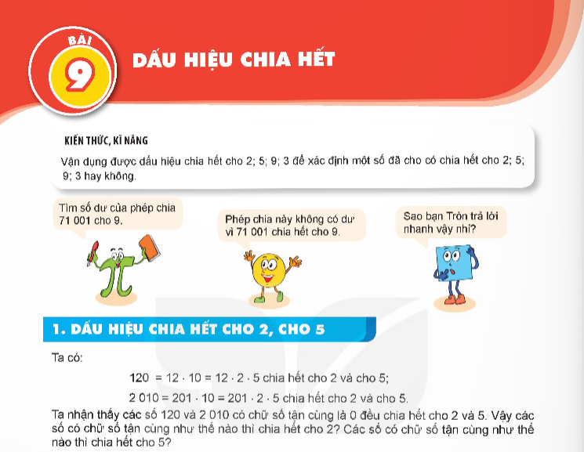
Mục tiêu: Tạo điều kiện để học sinh ôn lại kiến thức về dấu hiệu chia hết cho 2, cho 5, cho 3 và cho 9. Đồng thời khởi động tiết học một cách sôi nổi, tích cực hơn.
Cách chơi:
- Với trò chơi này, học sinh sẽ ngồi tại chỗ để tham gia trò chơi. Trước tiên, tôi sẽ chọn 1 học sinh bất kỳ để làm người quản trò. Dựa vào kiến thức về dấu hiệu chia hết cho 2, cho 5, cho 3 và cho 9 đã được học, người quản trò sẽ nói một số bất kỳ sao cho số đó có thể chia hết cho 2, cho 5, cho 3 hoặc cho 9. Chẳng hạn: Số 25 chia hết cho 5.
- Sau khi nói xong, người quản trò sẽ quan sát và mời ngẫu nhiên một bạn trong lớp để nêu yêu cầu, chẳng hạn: Mời bạn Tuyết, số chia hết cho 2. Bạn học sinh được mời phải nhanh chóng suy nghĩ trong vòng 5 giây và đưa ra một số chia hết cho 2, cho 5, cho 3 và cho 9 theo lời yêu cầu của bạn quản trò. Chẳng hạn, khi được người quản trò mời, bạn Tuyết sẽ trả lời: Số 20.
- Trong trường hợp học sinh được mời trả lời đúng, vai trò của người quản trò sẽ được hoán đổi. Học sinh trả lời đúng sẽ tiếp tục ra yêu cầu và mời một bạn khác trong lớp đứng lên trả lời. Lưu ý: Con số các bạn trả lời sau không được trùng với bạn trả lời trước. Nếu vô tình trả lời trùng, học sinh đó sẽ phải chịu một hình phạt vui trước lớp.
- Trò chơi khởi động sẽ diễn ra trong thời gian 5 phút. Những học sinh trả lời chính xác sẽ được tôi tặng một số phần quà nhỏ để khuyến khích và động viên tinh thần học tập cho các em.
Ví dụ 2: Đầu giờ học Bài 15, tôi đã thiết kế và tổ chức cho các em học sinh tham gia trò chơi “Lá bài may mắn” để giúp các em nhớ lại kiến thức của Bài 14: Phép cộng và phép trừ hai số nguyên, trang 62, Toán 6, Kết nối tri thức với cuộc sống, tập 1.
Mục tiêu: Ôn tập lại kiến thức về phép cộng và phép trừ hai số nguyên cho các em học sinh, đồng thời khởi động tiết học mới một cách tích cực.
Cách chơi:
- Với trò chơi này, tôi đã sử dụng phần mềm Word Wall để thiết kế trò chơi dưới hình thức lật mảnh ghép. Mỗi mảnh ghép sẽ chứa một phép tính liên quan đến: Phép cộng, phép trừ hai số nguyên theo cấp độ khó, dễ ngẫu nhiên. Cùng với đó, tôi cũng sử dụng “Vòng quay random” để mời ngẫu nhiên học sinh tham gia trò chơi.
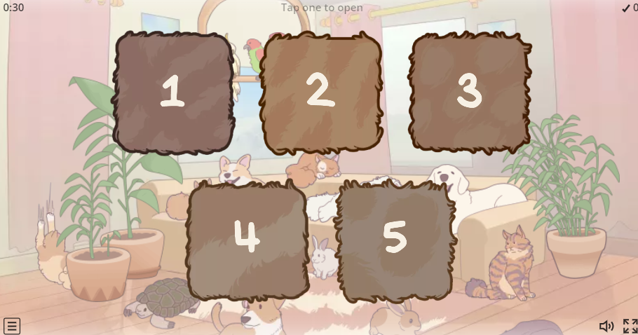
(Nguồn: https://wordwall.net/resource/75769250)
- Đầu tiết học, tôi trình chiếu màn hình các mảnh ghép và mời lần lượt học sinh trong lớp đứng lên lựa chọn mảnh ghép theo ý thích của mình. Khi các mảnh ghép được mở ra, học sinh phải nhanh chóng suy nghĩ, trả lời trong thời gian 30 giây.
- Hết thời gian, nếu trả lời đúng học sinh sẽ nhận được một phần quà nhỏ. Ngược lại, nếu trả lời sai, học sinh phải hát tặng cả lớp một bài hát bất kỳ.
Sau khi tôi tổ chức trò chơi khởi động cho các tiết học, học sinh đã có những thay đổi tích cực rõ rệt. Các em trở nên hứng thú hơn với môn học, tập trung và tham gia tích cực vào các hoạt động mà tôi tổ chức. Các em tự tin hơn trong việc giải quyết các vấn đề và thể hiện ý tưởng của mình. Tinh thần học tập tích cực và thái độ chăm chỉ, chủ động trong học tập cũng được nâng cao, từ đó giúp cải thiện đáng kể hiệu quả học tập và phát triển toàn diện kỹ năng toán học.
* Điểm mới:
Điểm mới của việc tổ chức trò chơi khởi động là việc thiết kế các trò chơi mang tính tương tác cao và liên quan trực tiếp đến nội dung bài học, nhằm kích thích tư duy và tinh thần học tập tích cực của học sinh ngay từ đầu buổi học. Những trò chơi này không chỉ tạo ra không khí học tập vui vẻ và hứng thú mà còn giúp học sinh nhanh chóng tập trung vào bài học, khơi dậy sự sáng tạo và tăng cường động lực học tập, từ đó nâng cao hiệu quả của cả buổi học.

Biện pháp 2. Tổ chức trò chơi khám phá nhằm giúp học sinh nâng cao khả năng vận dụng và ôn tập kiến thức Toán học
* Mục đích:
Mục đích của biện pháp tổ chức trò chơi khám phá nhằm giúp học sinh nâng cao khả năng vận dụng và ôn tập kiến thức Toán học. Những trò chơi này tạo cơ hội cho học sinh áp dụng lý thuyết vào thực tế, khám phá và giải quyết các vấn đề toán học một cách sáng tạo và thú vị. Đồng thời, biện pháp cũng giúp củng cố kiến thức đã học, khuyến khích học sinh tư duy và phát triển kỹ năng giải quyết vấn đề, góp phần nâng cao hiệu quả học tập và sự tự tin trong môn Toán.
* Nội dung và cách thực hiện:
Để tổ chức trò chơi khám phá một cách hiệu quả nhất, giáo viên cần lưu ý một số điểm quan trọng. Trước hết, trò chơi phải được thiết kế sao cho kích thích sự tò mò và ham học hỏi của học sinh, đồng thời liên quan mật thiết đến các khái niệm toán học đã học. Giáo viên cần chuẩn bị kỹ lưỡng về nội dung và vật liệu, đảm bảo rằng các thử thách trong trò chơi đều có mức độ phù hợp với trình độ của học sinh. Giáo viên cũng cần theo dõi sát sao quá trình tham gia của học sinh, sẵn sàng hỗ trợ và hướng dẫn khi cần thiết.
Ví dụ 1: Trong tiết học nội dung Bài 16: Phép nhân số nguyên, trang 70, Toán 6, Kết nối tri thức với cuộc sống, tập 1, tôi đã tổ chức cho học sinh tham gia trò chơi “Hái hoa giải toán”.
Mục tiêu: Giúp học sinh thực hành kiến thức vừa học vào thực tế để hiểu bài và ghi nhớ lâu hơn.
Cách chơi:
- Với trò chơi “Hái hoa giải toán”, tôi đã chuẩn bị các thẻ giấy hình bông hoa và treo các thẻ giấy lên một thân cây khô để mang đến lớp. Trên mỗi bông hóa có chứa một bài toán liên quan đến nội dung: Phép nhân số nguyên.
- Sau khi cùng học sinh tìm hiểu nội dung bài học, tôi chia các em thành 5 nhóm, lần lượt mỗi nhóm sẽ cử đại diện lên “Hái hoa giải toán”. Mỗi lần hái hoa, đại diện các nhóm có tối đa 1 phút để suy nghĩ và trả lời. Nếu trả lời đúng, nhóm sẽ được + 5 điểm, trả lời sai 4 nhóm còn lại sẽ được + 5 điểm.
- Trò chơi cứ diễn ra như vậy cho đến khi tất cả các bông hoa đều được hái xuống. Nhóm nào có tổng số điểm cao nhất sau trò chơi sẽ giành chiến thắng và được nhận thưởng.
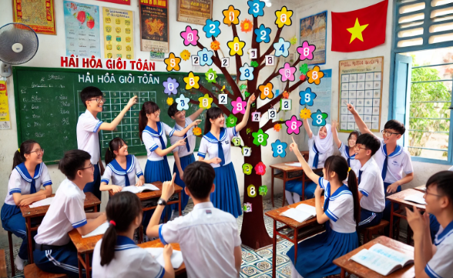
Ví dụ 2: Khi hướng dẫn học sinh khám phá nội dung Bài: Luyện tập chung, trang 75, Toán 6, Kết nối tri thức với cuộc sống, tôi đã chuẩn bị và tổ chức cho học sinh tham gia trò chơi “Đi tìm đồng đội”.
Mục tiêu: Tạo điều kiện để học sinh thực hành phép nhân và phép chia hết hai số nguyên.
Cách chơi:
- Đối với trò chơi này, trước đó tôi sẽ chuẩn bị các thẻ giấy, trên mỗi thẻ giấy sẽ ghi các số nguyên bao gồm: - 10; 10; - 5; 5; 50; - 50 và các dấu toán học bao gồm: dấu x; dấu : và dấu =.
- Sau khi cùng học sinh ôn tập cách thực hiện các phép tính về số nguyên, tôi đã phát ngẫu nhiên cho học sinh trong lớp 1 thẻ giấy để tổ chức trò chơi “Đi tìm đồng đội” cho các em tham gia.
- Yêu cầu của trò chơi này là khi có hiệu lệnh “Bắt đầu”, các học sinh phải nhanh chóng đi tìm đồng đội của mình, sau cho 5 bạn 1 nhóm tạo thành 1 phép nhân hoặc phép chia hai số nguyên phù hợp. Chẳng hạn:
+ Học sinh 1: Thẻ giấy số nguyên 50
+ Học sinh 2: Thẻ giấy dấu :
+ Học sinh 3: Thẻ giấy số nguyên - 10
+ Học sinh 4: Thẻ giấy dấu =
+ Học sinh 5: Thẻ giấy số nguyên - 5
(Phép tính hợp thành: 50 : (- 10) = - 5
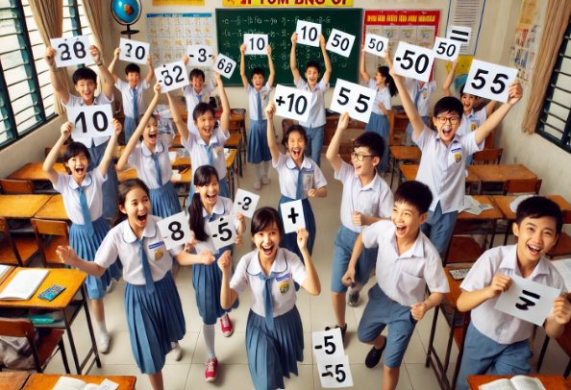
- Trong thời gian 3 phút, nếu học sinh nào không tìm được những đồng đội của mình sẽ thua cuộc. Những học sinh bị thua trong trò chơi sẽ phải biểu diễn một tiết mục văn nghệ trước cả lớp.
Sau khi tôi tổ chức các trò chơi trong giảng dạy Toán 6, học sinh đã có những thay đổi tích cực đáng kể. Các em trở nên hứng thú và tham gia tích cực vào bài học, hiểu sâu hơn về các khái niệm toán học. Trò chơi không chỉ giúp củng cố kiến thức một cách vui vẻ mà còn tạo ra không khí học tập sôi động và sáng tạo, từ đó nâng cao hiệu quả học tập và tinh thần học tập tích cực của học sinh.
* Điểm mới:
Tổ chức trò chơi khám phá mang đến một biện pháp vô cùng mới mẻ việc sử dụng các trò chơi thiết kế đặc biệt để giúp học sinh không chỉ ôn tập mà còn nâng cao khả năng vận dụng kiến thức toán học vào các tình huống thực tiễn. Những trò chơi này được xây dựng để khuyến khích học sinh giải quyết các bài toán và bài tập một cách sáng tạo, đồng thời tạo ra môi trường học tập thú vị và tích cực, giúp củng cố kiến thức và phát triển kỹ năng giải quyết vấn đề hiệu quả.

Biện pháp 3. Tổ chức hoạt động thiết kế sản phẩm vận dụng kiến thức hình học để bồi dưỡng và phát triển tư duy toán học cho học sinh
* Mục đích:
Biện pháp tổ chức hoạt động thiết kế sản phẩm nhằm tạo điều kiện để học sinh được bồi dưỡng và phát triển tư duy toán học. Thông qua việc thiết kế các sản phẩm cụ thể, học sinh được áp dụng kiến thức hình học vào thực tế, từ đó hiểu sâu hơn về các khái niệm toán học và thấy được ứng dụng của chúng trong cuộc sống hàng ngày.
* Nội dung và cách thực hiện:
Để bồi dưỡng và phát triển tư duy toán học cho học sinh qua việc vận dụng kiến thức hình học, giáo viên có thể tổ chức các hoạt động thiết kế sản phẩm liên quan đến các khái niệm toán học. Giáo viên hướng dẫn và giao nhiệm vụ cụ thể cho học sinh theo từng nhóm. Trong quá trình thực hiện nhiệm vụ, các em được cùng nhau ứng dụng kiến thức vào tình huống thực tế vô cùng thú vị. Điều này tạo ra một cách tiếp cận kiến thức cởi mở hơn đối với học sinh.
Ví dụ 1: Sau khi hướng dẫn học sinh tìm hiểu nội dung Bài 18: Hình tam giác đều. Hình vuông. Hình lục giác đều, trang 77, Toán 6, Kết nối tri thức với cuộc sống, tập 1, tôi đã tổ chức cho các em học sinh tham gia hoạt động sáng tạo “Khung ảnh kỷ niệm”.
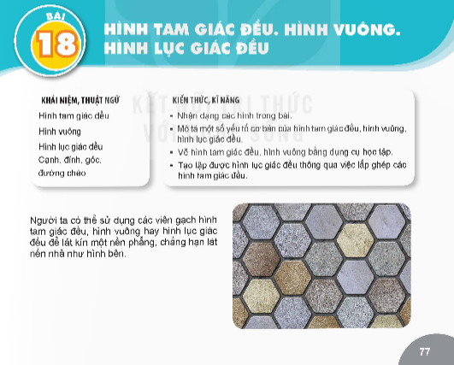
Để tổ chức hoạt động này, cuối tiết học trước tôi đã giao nhiệm vụ cho học sinh về nhà chuẩn bị trước một số nguyên vật liệu cần thiết như: que kem gỗ, keo dán giấy, kéo cắt, đồ trang trí theo ý thích cùng 1 tấm hình của bản thân, gia đình hoặc hình ảnh bất kỳ mà các em yêu thích.
Đến tiết học, sau khi hướng dẫn học sinh tìm hiểu về khái niệm, đặc điểm các hình học, tôi đã chiếu đoạn video hướng dẫn cách làm “Khung ảnh kỷ niệm” có hình vuông, hình tam giác đều và hình lục giác đều cho học sinh quan sát.
(Học sinh phải vẽ trước bản thiết kế ra giấy với đầy đủ kích thước của các hình. Sau đó làm theo đúng kích thước đã thiết kế)
Sau đó, tôi chia nhóm và tổ chức cho các em tự sáng tạo “Khung ảnh kỷ niệm” vận dụng kiến thức hình học theo nhóm. Trong quá trình học sinh thực hành, tôi đã hướng dẫn học sinh lựa chọn và kết hợp các hình học để tạo nên những khung ảnh độc đáo và đầy màu sắc. Đồng thời, tôi cũng hỗ trợ các nhóm trong việc cắt, dán và trang trí sao cho khung ảnh vừa đảm bảo tính thẩm mỹ, vừa ứng dụng được các kiến thức hình học đã học.
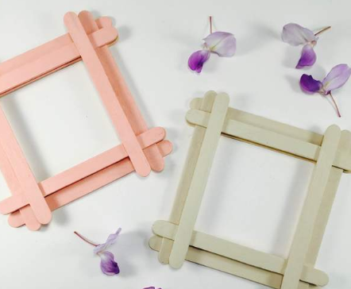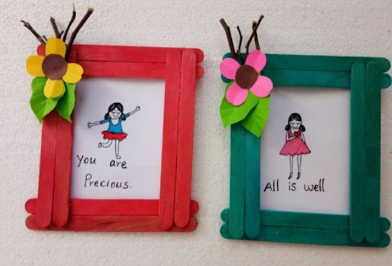
Kết thúc hoạt động, mỗi học sinh đều hoàn thành một khung ảnh kỷ niệm riêng cho bản thân mình. Tôi cũng mời ngẫu nhiên một vài học sinh chia sẻ về ý tưởng và quá trình thực hiện của mình trước lớp, từ đó không chỉ rèn luyện kỹ năng thuyết trình mà còn tăng cường khả năng làm việc nhóm và sáng tạo cho các em.
Ví dụ 2: Sau khi hướng dẫn học sinh tìm hiểu nội dung Bài 22: Hình có tâm đối xứng, trang 103, Toán 6, Kết nối tri thức với cuộc sống, tập 1, tôi đã tổ chức cho học sinh tham gia hoạt động vẽ tranh đa chủ đề vận dụng kiến thức liên quan đến: Hình có tâm đối xứng. Trong hoạt động này, học sinh được chia thành các nhóm nhỏ, mỗi nhóm lựa chọn một chủ đề vẽ tranh mà mình yêu thích như thiên nhiên, gia đình, bạn bè, hoặc các loài động vật. Yêu cầu đặt ra là trong bức tranh của mỗi nhóm phải có ít nhất 3 chi tiết có tâm đối xứng.
Sau khi tổ chức cho học sinh tham gia các trò chơi học tập, tôi nhận thấy các em trở nên hứng thú và tích cực tham gia vào bài học, hiểu sâu hơn về các khái niệm: Hình có tâm đối xứng. Khả năng sáng tạo, làm việc nhóm và tư duy logic của các em được cải thiện, cùng với kỹ năng thực hành và giải quyết vấn đề. Những hoạt động này không chỉ giúp học sinh củng cố kiến thức mà còn tạo ra môi trường học tập vui vẻ và sinh động, nâng cao hiệu quả học tập và tinh thần học tập tích cực.
* Điểm mới:
Điểm mới của biện pháp là việc khuyến khích học sinh áp dụng các khái niệm hình học vào thực tế thông qua việc thiết kế và tạo ra các sản phẩm cụ thể. Phương pháp này không chỉ giúp học sinh hiểu sâu hơn về các nguyên lý hình học mà còn phát triển tư duy sáng tạo và kỹ năng giải quyết vấn đề bằng cách kết hợp lý thuyết với thực hành, từ đó bồi dưỡng và nâng cao tư duy toán học một cách toàn diện.

Biện pháp 4. Tổ chức hoạt động trải nghiệm đo đạc, tính toán trong thực tế cho học sinh tham gia
* Mục đích:
Biện pháp tổ chức hoạt động trải nghiệm đo đạc, tính toán trong thực tế nhằm giúp học sinh áp dụng kiến thức toán học vào các tình huống cụ thể, từ đó củng cố và mở rộng hiểu biết của các em. Hoạt động này không chỉ làm cho toán học trở nên thực tiễn và dễ tiếp cận hơn mà còn phát triển kỹ năng thực hành, tư duy phân tích và giải quyết vấn đề của học sinh, đồng thời tạo cơ hội để các em thấy được giá trị ứng dụng của toán học trong cuộc sống hàng ngày.
* Nội dung và cách thực hiện:
Ví dụ 1: Trong giờ học Bài; Luyện tập chung, trang 95, Toán 6, Kết nối tri thức với cuộc sống, tập 1, tôi đã chia nhóm và tổ chức cho học sinh tham gia đo đạc, tính toán chu vi và diện tích của một số đồ vật trong không gian lớp học.
Để tổ chức hoạt động này, trước đó tôi đã dặn dò học sinh chuẩn bị thước dây và mang đến lớp. Sau khi cùng các em ôn tập lại cách tính chu vi và diện tích của một số hình học đã học, tôi đã chia nhóm và phân công nhiệm vụ cho các nhóm tiến hành đo đạc, tính toán chu vi và diện tích của một số đồ vật trong không gian lớp học. Cụ thể:
- Nhóm 1: Đo và tính chu vi, diện tích của mặt bàn học sinh
- Nhóm 2: Đo và tính chu vi, diện tích của cửa sổ
- Nhóm 3: Đo và tính chu vi, diện tích của ô gạch trong lớp học
- Nhóm 4: Đo và tính chu vi, diện tích của đồng hồ treo tường
- Nhóm 5: Đo và tính chu vi, diện tích của khung ảnh trang trí lớp học
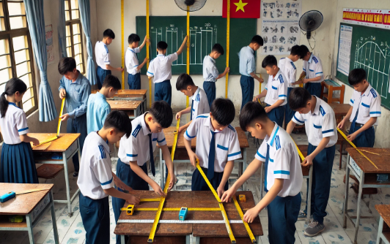
Trong quá trình diễn ra hoạt động thực hành, tôi yêu cầu học sinh tích cực, hợp tác tốt với nhau và phân chia nhiệm vụ rõ ràng. Sau khi hoàn thành đo đạc và tính toán, tôi đã mời đại diện mỗi nhóm đã trình bày kết quả trước lớp cũng như chia sẻ về cách thức đo đạc và tính toán mà các em đã thực hiện. Kết thúc hoạt động, tôi đã tổng kết lại các kết quả đo đạc và tính toán của từng nhóm theo phiếu bài tập mà các em đã được tôi phát vào đầu hoạt động, đồng thời tuyên dương sự nỗ lực và tinh thần hợp tác của các em trong hoạt động.
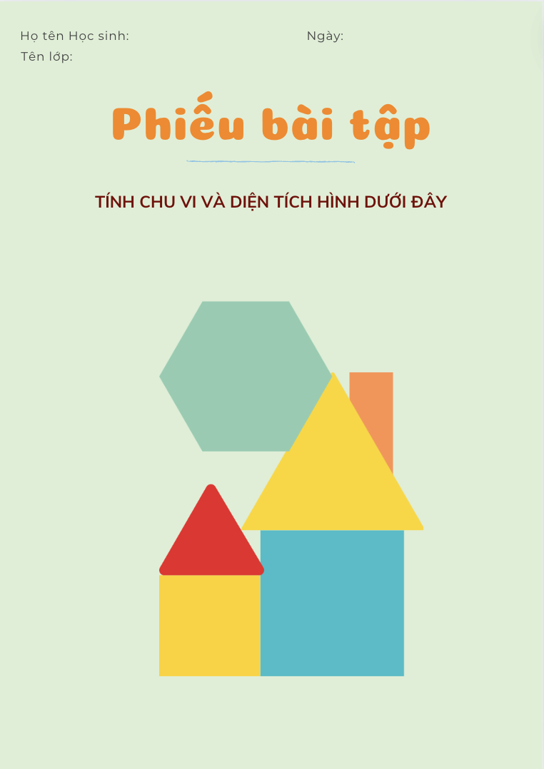
Việc sử dụng phiếu học tập trong giờ học giúp tổ chức hoạt động thực hành và trải nghiệm trở nên hiệu quả và có hệ thống. Trong quá trình đo đạc và tính toán chu vi, diện tích của các đồ vật trong lớp học, phiếu học tập hỗ trợ học sinh ghi chép kết quả một cách khoa học và chính xác. Ngoài ra, với phiếu học tập, tôi cũng dễ dàng theo dõi, đánh giá và tổng kết hoạt động dựa trên phiếu học tập,
Ví dụ 2: Khi hướng dẫn học sinh tìm hiểu nội dung Bài 37: Số đo góc, trang 61, Toán 6, Kết nối tri thức với cuộc sống, tập 2, tôi đã giao nhiệm vụ và tổ chức cho các em học sinh trong lớp tham gia đo đạc, tính toán, xác định tên các góc của một số đồ vật mà học sinh mang đến lớp.
Trong hoạt động này, mỗi học sinh được yêu cầu mang theo một đồ vật có chứa các góc, chẳng hạn như hộp bút, sách vở, thước kẻ, hoặc bất kỳ đồ vật nào có hình dạng góc cạnh. Học sinh được chia thành các nhóm, mỗi nhóm cũng được trang bị các dụng cụ đo như: Thước đo góc và thước thẳng để tiến hành đo đạc các góc của đồ vật mà các bạn mình mang đến lớp.
Với hoạt động này, tôi đã yêu cầu học sinh các nhóm phải hợp tác với nhau để đo các góc của đồ vật một cách chính xác, sau đó tính toán và xác định tên của các góc đó (góc nhọn, góc tù, góc vuông, góc bẹt,...). Sau khi hoàn thành việc đo đạc và tính toán, mỗi nhóm trình bày kết quả của mình trước lớp, mô tả cách đo đạc, tính toán và xác định tên các góc của đồ vật.
Sau khi tôi tổ chức cho học sinh tham gia vào các hoạt động đo đạc và tính toán chu vi, diện tích, cùng với việc xác định số đo góc của các đồ vật trong lớp học, các em trở nên hứng thú hơn với môn học và áp dụng kiến thức toán học vào thực tế một cách hiệu quả. Kỹ năng thực hành và giải quyết vấn đề của học sinh được cải thiện đáng kể, đồng thời các em phát triển sự tự tin và khả năng ứng dụng kiến thức toán học trong đời sống hàng ngày.
* Điểm mới:
Biện pháp mang lại cách tiếp cận kiến thức hoàn toàn mới khi đưa học sinh vào các tình huống thực tiễn để trực tiếp thực hiện các phép đo và tính toán, giúp các em áp dụng kiến thức toán học vào đời sống hàng ngày. Phương pháp này không chỉ củng cố hiểu biết lý thuyết mà còn phát triển kỹ năng thực hành, đồng thời làm cho toán học trở nên sinh động và dễ tiếp cận hơn đối với học sinh.

Biện pháp 5. Tổ chức hoạt động phỏng vấn, khảo sát thu thập số liệu và biểu diễn biểu đồ nhằm giúp học sinh phát huy năng lực giao tiếp toán học
* Mục đích:
Mục đích của biện pháp này là giúp học sinh phát huy năng lực giao tiếp toán học. Qua các hoạt động phỏng vấn, khảo sát thu thập số liệu và biểu diễn biểu đồ, học sinh không chỉ rèn luyện kỹ năng thu thập và phân tích số liệu mà còn học cách diễn đạt và trình bày thông tin một cách rõ ràng và chính xác. Điều này giúp các em cải thiện khả năng giao tiếp toán học, nâng cao sự tự tin và khả năng truyền đạt ý tưởng toán học hiệu quả trong các tình huống thực tế.
* Nội dung và cách thực hiện:
Khi hướng dẫn học sinh tìm hiểu nội dung Bài: Luyện tập chung, trang 87, Toán 6, Kết nối tri thức với cuộc sống, tập 2, tôi đã chia nhóm và phân công nhiệm cho các nhóm tiến hành phỏng vấn, khảo sát thu thập số liệu và biểu diễn biểu đồ. Cụ thể:
- Nhóm 1: Phỏng vấn, khảo sát thu thập số liệu và biểu diễn biểu đồ về nghề nghiệp của bố các học sinh trong lớp
- Nhóm 2: Phỏng vấn, khảo sát thu thập số liệu và biểu diễn biểu đồ về tháng sinh của mẹ các bạn học sinh trong lớp
- Nhóm 3: Phỏng vấn, khảo sát thu thập số liệu và biểu diễn biểu đồ về số lượng bố mẹ các thành viên trong lớp làm trong lĩnh giáo dục.
- Nhóm 4: Phỏng vấn, khảo sát thu thập số liệu và biểu diễn biểu đồ về số lượng bố mẹ các thành viên trong lớp làm trong lĩnh vực văn phòng.
- Nhóm 5: Phỏng vấn, khảo sát thu thập số liệu và biểu diễn biểu đồ về số lượng bố mẹ các thành viên trong lớp làm trong lĩnh y tế.
Sau khi giao nhiệm vụ, tôi đã hướng dẫn học sinh cách thức tiến hành phỏng vấn và khảo sát một cách khoa học, bao gồm việc chuẩn bị câu hỏi, cách tiếp cận và thu thập thông tin từ các bạn trong lớp. Bên cạnh đó, tôi cũng hướng dẫn các em cách ghi chép và tổ chức dữ liệu thu thập được.
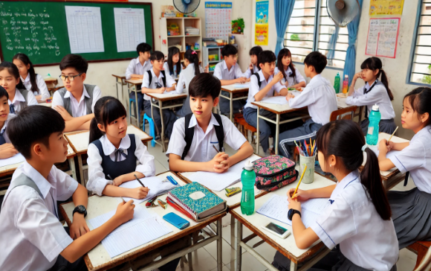
Sau khi thu thập đủ dữ liệu, các nhóm đã tiến hành biểu diễn dữ liệu bằng các loại biểu đồ mà các em đã được học, bao gồm: Biểu đồ tranh, biểu đồ cột, biểu đồ cột kép, biểu đồ tròn,... Trong quá trình đó, tôi cũng đã hỗ trợ các nhóm lựa chọn loại biểu đồ phù hợp nhất để biểu diễn dữ liệu mà nhóm đã tổng hợp.
Cuối cùng, tôi mời các nhóm trình bày kết quả phỏng vấn, khảo sát và phân tích trước lớp. Kết thúc hoạt động, tôi đã tổng kết lại và đánh giá cao sự nỗ lực và tinh thần hợp tác của các em. Đồng thời, chuẩn hóa các kiến thức Toán học liên quan để các em nắm rõ.
Sau khi tôi phân công các nhóm thực hiện hoạt động, các em đã có những thay đổi tích cực rõ rệt. Học sinh trở nên hứng thú và chủ động hơn trong việc thu thập và phân tích dữ liệu, đồng thời cải thiện kỹ năng giao tiếp và trình bày thông tin toán học. Khả năng tư duy phân tích và kỹ năng làm việc nhóm của các em được nâng cao, cùng với sự tự tin trong việc giải thích và truyền đạt thông tin qua biểu đồ.
* Điểm mới:
Điểm mới của biện pháp là việc kết hợp các kỹ năng thực tế với toán học để học sinh không chỉ thu thập và phân tích số liệu mà còn học cách giao tiếp và trình bày thông tin toán học một cách rõ ràng và hiệu quả. Phương pháp này giúp học sinh phát triển năng lực giao tiếp toán học bằng cách thực hành trong các tình huống thực tế, từ đó nâng cao khả năng truyền đạt ý tưởng và giải thích dữ liệu một cách chính xác và thuyết phục.

4. Thực nghiệm sư phạm
Sau khi áp dụng các biện pháp của sáng kiến, học sinh đã có những thay đổi tích cực rõ rệt. Các em trở nên hứng thú và tham gia tích cực hơn vào bài học, với sự cải thiện rõ rệt trong việc áp dụng kiến thức vào thực tế. Khả năng tư duy logic và giải quyết vấn đề của học sinh được nâng cao thông qua các trò chơi và hoạt động thực hành. Học sinh cũng phát triển khả năng làm việc nhóm và giao tiếp hiệu quả khi tham gia vào các hoạt động thiết kế và khảo sát. Tinh thần học tập tích cực và sự tự tin của các em được củng cố, cùng với khả năng trình bày và giải thích thông tin toán học được cải thiện thông qua việc thực hành thu thập và biểu diễn dữ liệu. Những biểu hiện này không chỉ phản ánh sự tiến bộ trong việc tiếp thu kiến thức mà còn thể hiện sự thay đổi tích cực trong thái độ học tập và kỹ năng cá nhân của học sinh.
Để làm rõ hơn những thành công mà các biện pháp được đề xuất trong sáng kiến mang lại, tôi đã thực hiện lại cuộc khảo sát đầu năm học và thu được kết quả như sau:
Bảng so sánh sự thay đổi về năng lực và tư duy toán học của học sinh trước và sau khi áp dụng biện pháp
Tiêu chí | Trước |  | Sau
Tiêu chí | Số lượng | Tỷ lệ | Số lượng | Tỷ lệ
Thái độ tích cực, chăm chỉ và chủ động trong học tập | 6/36 | 16,7% | 33/36 | 91,7%
Nắm được các kiến thức toán học cơ bản (hình học và đại số) | 8/36 | 22,2% | 30/36 | 83,3%
Nhận diện, phân tích, xác định vấn đề và tìm ra được cách giải các dạng toán phù hợp | 5/36 | 13,9% | 28/36 | 77,8%
Lập luận và tư duy một cách logic trong giải quyết vấn đề, bài tập môn Toán | 4/36 | 11,1% | 25/36 | 69.4%
Suy luận, vận dụng kiến thức Toán học đã học vào thực tiễn | 4/36 | 11,1% | 24/36 | 66,7%

Bảng so sánh sự thay đổi về năng lực và tư duy toán học của học sinh lớp 66 trước và sau khi áp dụng SKKN cho thấy sự cải thiện rõ rệt. Trước khi áp dụng SKKN, chỉ 16,7% (6/36) học sinh có thái độ tích cực, chăm chỉ và chủ động trong học tập môn Toán, những con số này đã tăng lên 91,7% (33/36) sau khi áp dụng. Tương tự, số học sinh nắm được các kiến thức toán học cơ bản đã tăng từ 22,2% (8/36) lên 83,3% (30/36). Khả năng nhận diện, phân tích, xác định vấn đề và tìm ra cách giải các dạng toán phù hợp cũng có sự cải thiện từ 13,9% (5/36) lên 77,8% (28/36). Khả năng lập luận và tư duy logic trong giải quyết vấn đề và bài tập Toán tăng từ 11,1% (4/36) lên 69,4% (25/36), và khả năng suy luận, vận dụng kiến thức Toán học vào thực tiễn tăng từ 11,1% (4/36) lên 66,7% (24/36). Những số liệu này chứng minh hiệu quả rõ rệt của SKKN trong việc nâng cao năng lực và tư duy toán học của học sinh lớp 6a

III. KẾT LUẬN VÀ KIẾN NGHỊ

1. Ưu điểm và hạn chế của biện pháp
1.1. Ưu điểm
Các biện pháp trong sáng kiến “Tổ chức trò chơi học tập kết hợp hoạt động trải nghiệm sáng tạo giúp học sinh lớp 6 phát triển năng lực và tư duy toán học” mang lại nhiều ý nghĩa quan trọng trong việc phát triển năng lực và tư duy toán học cho học sinh lớp 6. Bằng cách kết hợp các trò chơi học tập và hoạt động trải nghiệm, sáng kiến giúp học sinh tiếp cận kiến thức toán học một cách thú vị và thực tế hơn. Trò chơi học tập kích thích sự tò mò, hứng thú học tập và tinh thần cạnh tranh lành mạnh, đồng thời rèn luyện khả năng tư duy logic và giải quyết vấn đề. Bên cạnh đó, hoạt động trải nghiệm giúp học sinh áp dụng kiến thức vào thực tiễn, phát triển kỹ năng làm việc nhóm, giao tiếp và sáng tạo. Nhờ đó, học sinh không chỉ nắm vững kiến thức toán học mà còn phát triển toàn diện các kỹ năng cần thiết, tạo nền tảng vững chắc cho việc học tập và phát triển sau này. Sáng kiến này không chỉ làm cho giờ học toán trở nên sinh động và hấp dẫn hơn mà còn giúp học sinh phát triển tư duy một cách hiệu quả và bền vững.

1.2. Hạn chế
Để thực hiện sáng kiến “Tổ chức trò chơi học tập kết hợp hoạt động trải nghiệm sáng tạo giúp học sinh lớp 6 phát triển năng lực và tư duy toán học”, cần có những điều kiện sau:
- Nhà trường và phụ huynh cần hiểu rõ và ủng hộ phương pháp giảng dạy mới này, đồng thời tạo điều kiện thuận lợi về tài chính, cơ sở vật chất và tinh thần cho giáo viên và học sinh.
- Cần có không gian lớp học rộng rãi, các thiết bị hỗ trợ giảng dạy đa dạng để giáo viên có thể linh hoạt tổ chức các trò chơi và hoạt động trải nghiệm.
- Xây dựng chương trình và kế hoạch chi tiết cho từng buổi học, bao gồm mục tiêu, nội dung, phương pháp, thời gian và các hoạt động cụ thể để đảm bảo các trò chơi và hoạt động trải nghiệm được thực hiện một cách hiệu quả và liên tục.
- Thiết lập hệ thống đánh giá hiệu quả của các trò chơi và hoạt động trải nghiệm, thu thập ý kiến phản hồi từ học sinh và điều chỉnh phương pháp giảng dạy kịp thời để đảm bảo sự tiến bộ của học sinh.
2. Phương pháp khắc phục hạn chế
Trong quá trình thực hiện đề tài sáng kiến, tôi đã có nhiều trải nghiệm quý báu và tích lũy được những bài học quan trọng. Những bài học này giúp tôi xây dựng một tư duy sâu sắc hơn về việc cập nhật các phương pháp giảng dạy hiện đại và phù hợp nhằm hỗ trợ học sinh phát triển năng lực và tư duy toán học. Cụ thể:
- Tạo ra môi trường học tập tích cực để học sinh được tham gia vào các hoạt động tương tác và trải nghiệm thực tế là vô cùng quan trọng trong việc kích thích sự hứng thú và động lực học tập của các em.
- Giáo viên cần linh hoạt trong việc thiết kế và điều chỉnh các trò chơi và hoạt động sao cho phù hợp với từng nội dung bài học và trình độ của học sinh, để đảm bảo các em đều có thể tham gia và phát triển
- Sự hỗ trợ và hợp tác từ phía nhà trường và phụ huynh đóng vai trò then chốt trong việc triển khai hiệu quả sáng kiến.
- Việc liên tục đánh giá và thu thập phản hồi từ học sinh giúp giáo viên hiểu rõ hơn về những điểm mạnh và điểm cần cải thiện, từ đó điều chỉnh phương pháp giảng dạy kịp thời.
- Đặc biệt, việc không ngừng học hỏi và sáng tạo là yếu tố cốt lõi để duy trì và nâng cao chất lượng giảng dạy, góp phần vào sự phát triển toàn diện của học sinh.

3. Khả năng triển khai rộng rãi biện pháp
Sáng kiến “Tổ chức trò chơi học tập kết hợp hoạt động trải nghiệm sáng tạo giúp học sinh lớp 6 phát triển năng lực và tư duy toán học” đã được áp dụng thành công và cho thấy những cải thiện rõ rệt trong năng lực và tư duy toán học của học sinh .Với những kết quả tích cực này, sáng kiến không chỉ tạo ra môi trường học tập sinh động và hứng thú mà còn khẳng định tính hiệu quả trong việc nâng cao chất lượng giảng dạy. Điều này mở ra khả năng tiếp tục nhân rộng sáng kiến ra các lớp học khác và các trường học trong khu vực. Sự hỗ trợ từ nhà trường, phụ huynh, cùng với việc đào tạo đội ngũ giáo viên và cung cấp đầy đủ cơ sở vật chất, sẽ là nền tảng vững chắc để sáng kiến này được triển khai rộng rãi hơn. Nhờ đó, ngày càng nhiều học sinh sẽ được hưởng lợi từ phương pháp giảng dạy tiên tiến, phát triển toàn diện năng lực và tư duy toán học.
Để biện pháp có thể tiếp tục phát triển hơn trong tương lai, tôi xin đưa ra một số kiến nghị sau:
* Đối với Sở GD&ĐT: Sở giáo dục nên cung cấp các khóa đào tạo và chương trình phát triển chuyên môn liên quan đến công tác đổi mới phương pháp giảng dạy nhằm nâng cao chất lượng giáo dục, tạo điều kiện phát triển năng lực và tư duy toán học cho học sinh THCS nói riêng và toàn ngành nói chung.
* Đối với nhà trường: Tăng cường và bổ sung thêm những chương trình tập huấn, hỗ trợ giáo viên tổ chức được đa dạng những phương pháp giảng dạy thông qua trò chơi học tập hoặc hoạt động trải nghiệm nhằm nâng cao năng lực và tư duy toán học cho học sinh THCS theo định hướng GDPT 2018.
* Đối với giáo viên: Giáo viên không chỉ có vai trò đơn thuần là truyền đạt lý thuyết mà còn là người giúp các em có cơ hội rèn luyện và phát triển các kĩ năng quan trọng trong học tập cũng như cuộc sống. Vậy nên, giáo viên phải đổi mới phương pháp giáo dục, đa dạng hóa các hoạt động để đạt được mục tiêu giúp các em được phát triển toàn diện cả về tri thức, phẩm chất và kỹ năng.
IV. TÀI LIỆU THAM KHẢO
1. Lê Thị Hồng - NXB Giáo dục Việt Nam - Phương pháp giảng dạy toán học trong trường phổ thông.
2. Nguyễn Văn Hải - NXB Đại học Sư phạm - Phát triển tư duy toán học cho học sinh cấp 2.
3. Trần Thị Mai - NXB Giáo dục Việt Nam - Sáng tạo trong giảng dạy môn Toán: Lý thuyết và ứng dụng.
4. Phan Thị Minh - NXB Giáo dục Việt Nam - Hoạt động trải nghiệm trong dạy học môn Toán.
5. Lưu Văn Tùng - NXB Đại học Sư phạm - Tổ chức trò chơi học tập và các phương pháp dạy học tích cực.
6. Nguyễn Thị Lan - NXB Giáo dục Việt Nam - Ứng dụng công nghệ và hoạt động sáng tạo trong giảng dạy toán học.

V. PHỤ LỤC

1. Bảng câu hỏi khảo sát về năng lực và tư duy toán học của học sinh lớp 6A
Họ và tên học sinh::........................................................................................
Lớp::................................................................................................................
Trường:...........................................................................................................
***********
Hãy trả lời các câu hỏi dưới đây bằng cách đánh dấu X vào các đáp án mà em lựa chọn:
Câu 1: Em thường xuyên có hứng thú và tích cực tham gia vào các giờ học môn Toán không?
- Thường xuyên
- Thỉnh thoảng
- Không thường xuyên
Câu 2: Em có thường xuyên làm bài tập Toán đầy đủ và đúng hạn không?
- Thường xuyên
- Thỉnh thoảng
- Không thường xuyên
Câu 3: Em có thường xuyên chủ động hỏi thầy cô hoặc bạn bè khi gặp khó khăn trong học tập môn Toán không?
- Thường xuyên
- Thỉnh thoảng
- Không thường xuyên
Câu 4: Em có hiểu rõ các khái niệm hình học và đại số trong chương trình môn Toán đã được học không?
- Hiểu rõ
- Phân vân
- Không hiểu rõ
Câu 5: Em có hiểu rõ, biết nhận diện và phân tích các vấn đề trong một bài toán không?
- Hiểu rõ
- Phân vân
- Không hiểu rõ
Câu 6: Em có thể xác định các bước cần thiết để giải một bài toán không?
- Có thể
- Phân vân
- Không thể
Câu 7: Em có thể lựa chọn phương pháp giải phù hợp với từng dạng bài toán khác nhau không?
- Có thể
- Phân vân
- Không thể
Câu 8: Em có tự tin trong việc giải thích, lập luận cách giải các dạng toán đã được học không?
- Tự tin
- Phân vân
- Không tự tin
Câu 9: Em có thể áp dụng kiến thức Toán học vào các tình huống thực tế trong cuộc sống không?
- Có thể
- Phân vân
- Không thể

